# Behörigheter i självbetjäningsportalen

**Lägga behörighet för Cosmic**

För att lägga behörighet i Cosmic använd denna länk: [Cosmic behörigheter](https://sjalvbetjaning-qa.lg.se/)

Klicka på *IT*, *Administrera* och sedan *Systembehörighet*.

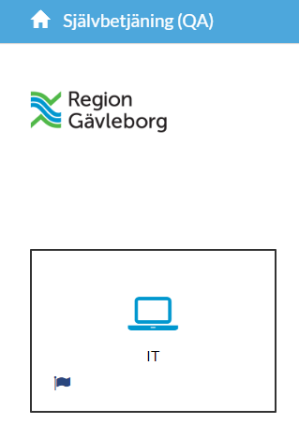

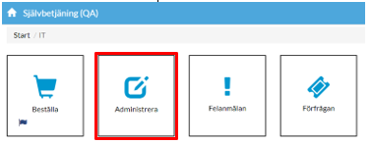

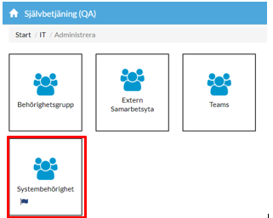

Klicka sedan på Anställningar.

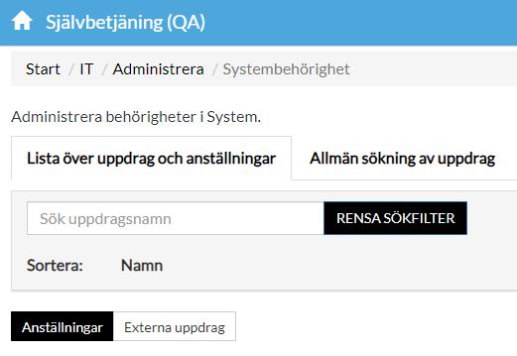

Där under ska du få upp en lista på de medarbetare som du är chef för.

Klicka på Visa mer info under en medarbetare.

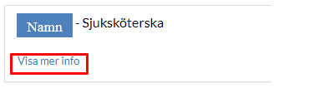

Välj en eller flera profiler som medarbetaren kommer att behöva. I de flesta fall är det endast en profil som behövs. Endast en underbehörighet per **profil ska markeras.**

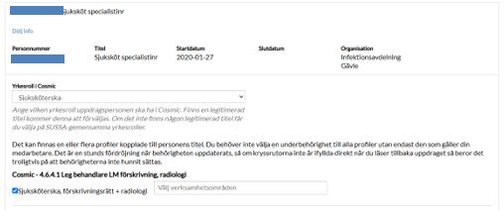

I rutan för Välj verksamhetsområde väljer du vart din medarbetare arbetar, är det t ex en medarbetare som tillhör internmedicin men arbetar ibland på kirurgen så lägger du till detta här.

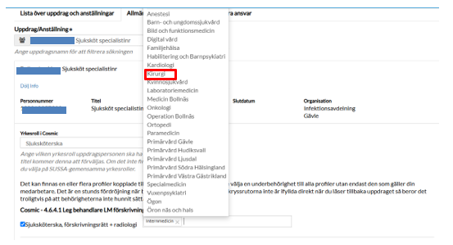

Klicka på **Spara behörighetsändringar** när du är färdig.

Här kan du gå in och ändra om det är så att något tillkommer eller att något som skall tas bort i framtiden.

Gå vidare till nästa medarbetare och lägg behörigheter tills du är färdig med dina anställda.

När du är färdig med dina anställda kan du i stället klicka på knappen för Externa uppdrag och lägga uppdrag på de externa användarna du är ansvarig över.



## Delegera behörighetstilldelningen

Du kan välja att en av dina medarbetare kan tilldela behörigheter, kravet är att medarbetaren måste vara på samma enhet som dig organisatoriskt.

För att delegera gå in på samma länk och den tredje fliken som heter Delegera ansvar:

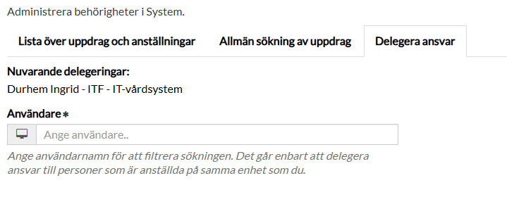

Sök fram användaren genom att knappa in användarnamn på personen som ska hjälpa dig med behörighetstilldelningen.